МИНИСТЕРСТВО НАУКИ И ВЫСШЕГО ОБРАЗОВАНИЯ РОССИЙСКОЙ ФЕДЕРАЦИИ
Федеральное государственное автономное образовательное учреждение высшего образования
«САНКТ-ПЕТЕРБУРГСКИЙ ГОСУДАРСТВЕННЫЙ УНИВЕРСИТЕТ
АЭРОКОСМИЧЕСКОГО ПРИБОРОСТРОЕНИЯ»

КАФЕДРА КОМПЬЮТЕРНЫХ ТЕХНОЛОГИЙ
И ПРОГРАММНОЙ ИНЖЕНЕРИИ (КАФЕДРА 43)

ОТЧЕТ ЗАЩИЩЕН С ОЦЕНКОЙ:

ПРЕПОДАВАТЕЛЬ:
Старший преподаватель | / |  | / |  | / | Е. В. Павлов
(должность, учёная степень, звание) |  | ^{(подпись)} |  | ^{(дата защиты)} |  | ^{(инициалы, фамилия)}

ОТЧЕТ О ЛАБОРАТОРНОЙ РАБОТЕ №1

«ОПРЕДЕЛЕНИЕ СТРУКТУР И ЭЛЕМЕНТОВ ДАННЫХ
ПРЕДМЕТНОЙ ОБЛАСТИ.
СОСТАВЛЕНИЕ СЛОВАРЯ ДАННЫХ»

ПО КУРСУ: «ПРОЕКТИРОВАНИЕ ПРОГРАММНЫХ СИСТЕМ»

РАБОТУ ВЫПОЛНИЛ (-А) СТУДЕНТ (-КА): | z9431 | / | Д.И.Андреев
 | ^{(номер группы)} |  | ^{(инициалы, фамилия)}

 | / |  | / | 10.05.2022
 |  | ^{(подпись студента)} |  | ^{(дата отчета)}

ВВЕДЕНИЕ

Актуальность. Для демонстрации процессов, которые происходят в системе, используют DFD, в свою очередь для представления данных и отношений между ними применяют модели данных. Одна из наиболее широко используемых моделей данных — диаграмма «сущность-связь» (Entity-Relationship Diagram, далее ERD), которую также используют в качестве инструмента для анализа требований. Основное назначение ERD заключается в анализе компонентов данных системы и их связей для определения логической или физической (реализации) структуры базы данных.
Все элементы данных, которые представлены на ERD, подробно описывает словарь данных (Data Dictionary), предназначенный для сбора, организации (систематизации) и документирования конкретных фактов о системе.

Цель лабораторной работы:
Изучить способы описания информации об используемых в системе сущностях данных и получить навыки концептуального и логического проектирования при построении базы данных.

Для достижения поставленной в лабораторной работе цели подлежат решению следующие задачи:
В соответствии с индивидуальным вариантом задания необходимо составить логическую модель данных на основе ER-диаграммы, которая должна удовлетворять следующим требованиям:

- Логическая модель содержит не менее 6 сущностей (объектов предметной области), информацию о которых мы должны хранить в первую очередь с точки зрения задач системы;
- Суммарно все показанные на модели сущности содержат не менее 30 описательных (неключевых) атрибутов. Набор атрибутов для каждой сущности определяется как предметной областью, так и задачами, для выполнения которых предназначена система;
- В явном виде указаны первичные (PK) и внешние ключи (FK);
- Минимум одно отношение «многие ко многим» (без реструктуризации);
- Отдельно должна быть представлена ER-диаграмма с реструктуризацией всех отношений «многие ко многим» на два отношения «один ко многим» (связующие таблицы также могут содержать дополнительные атрибуты, если в этом есть необходимость с точки зрения задач системы);
- Представленная на модели информация, должна находиться в 3NF.

Определить элементы (атрибуты) выделенных сущностей в словаре данных, который отражает минимальные критерии для проверки элементов данных с точки зрения их отображения, хранения и выполняемых над ними операций. Таким образом, словарь данных должен удовлетворять следующим требованиям:

- Для всех элементов сущностей указана точная или предполагаемая длина элементов в символах (не в байтах) и соответствующий заданной длине тип данных. Если длина элемента неизвестна, то ограничение длины задано соответствующим типом данных;
- Использован тип данных наименьшего размера, который гарантирует хранение всех возможных значений;
- Указан список разрешенных значений (или значений по умолчанию).
В случае неочевидного использования атрибутов в системе, каждый такой атрибут сопровожден соответствующим пояснением;
- Принятые в словаре типы данных раскрыты в приложении к отчету.

Предметная область, в рамках которой выполнена реализация задач:
35 | Система обнаружения вторжений на основе аномалий (IDS)

- Логическая модель

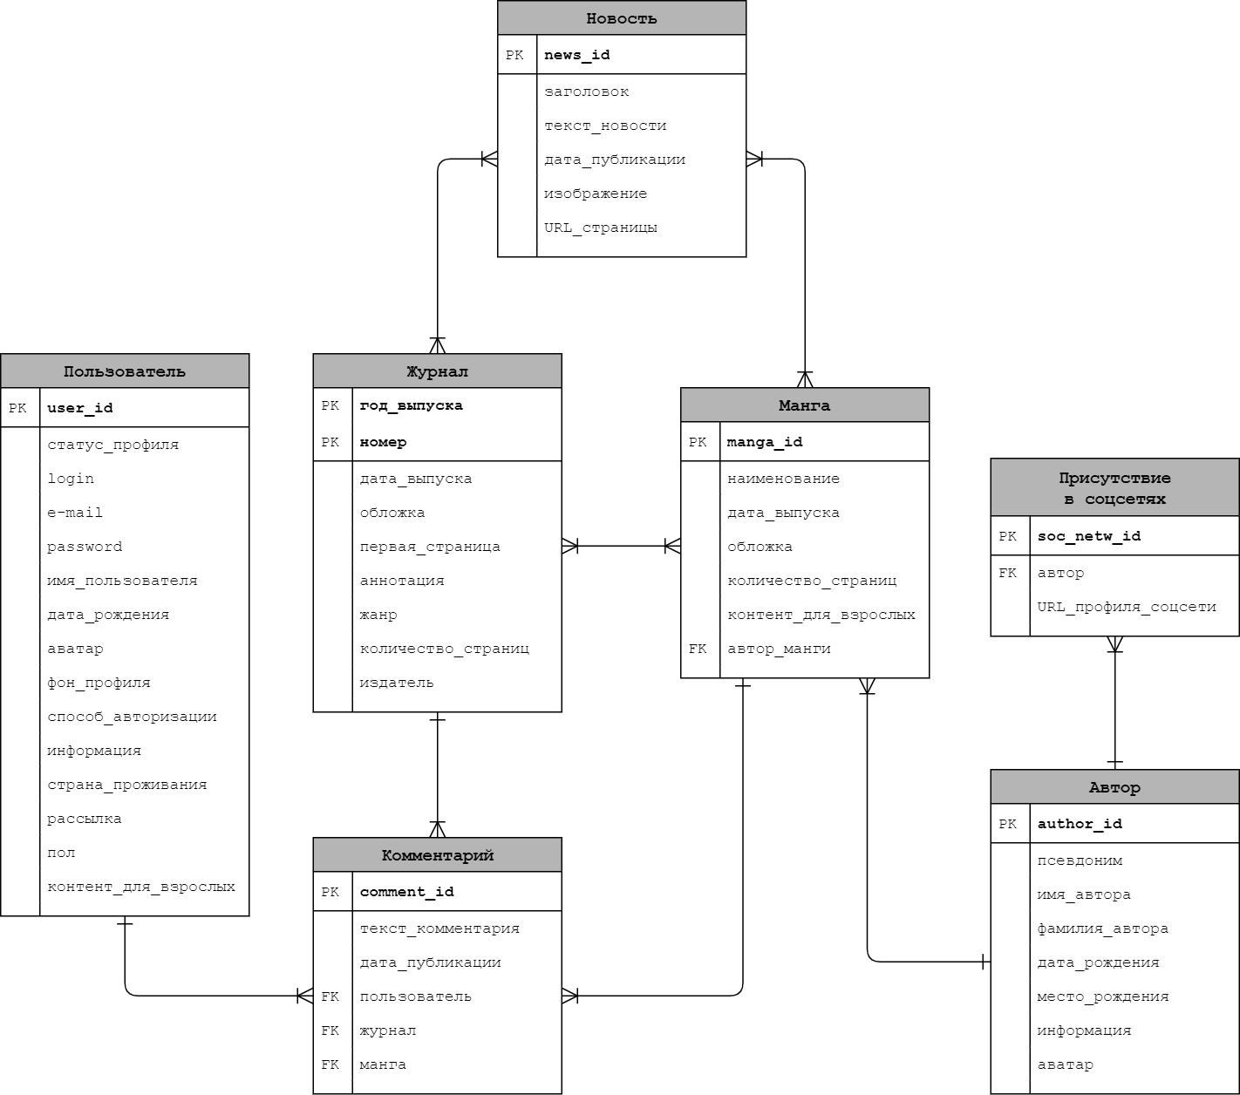

Рисунок 1 — Фрагмент логической модели для системы
«Электронный тематический журнал манги»

В рассматриваемой системе нет необходимости в идентификации того, кто будет размещать новости. Кроме того, пользователь никак не связан с мангой и журналом, что означает отсутствие какого-либо взаимодействия по типу лайков, сохранения в избранное и подобные операции. Пользователь может только оставлять комментарии («один ко многим» между пользователем и комментарием) и проходить опросы в системе (сущность для опросов на данной модели не представлена)

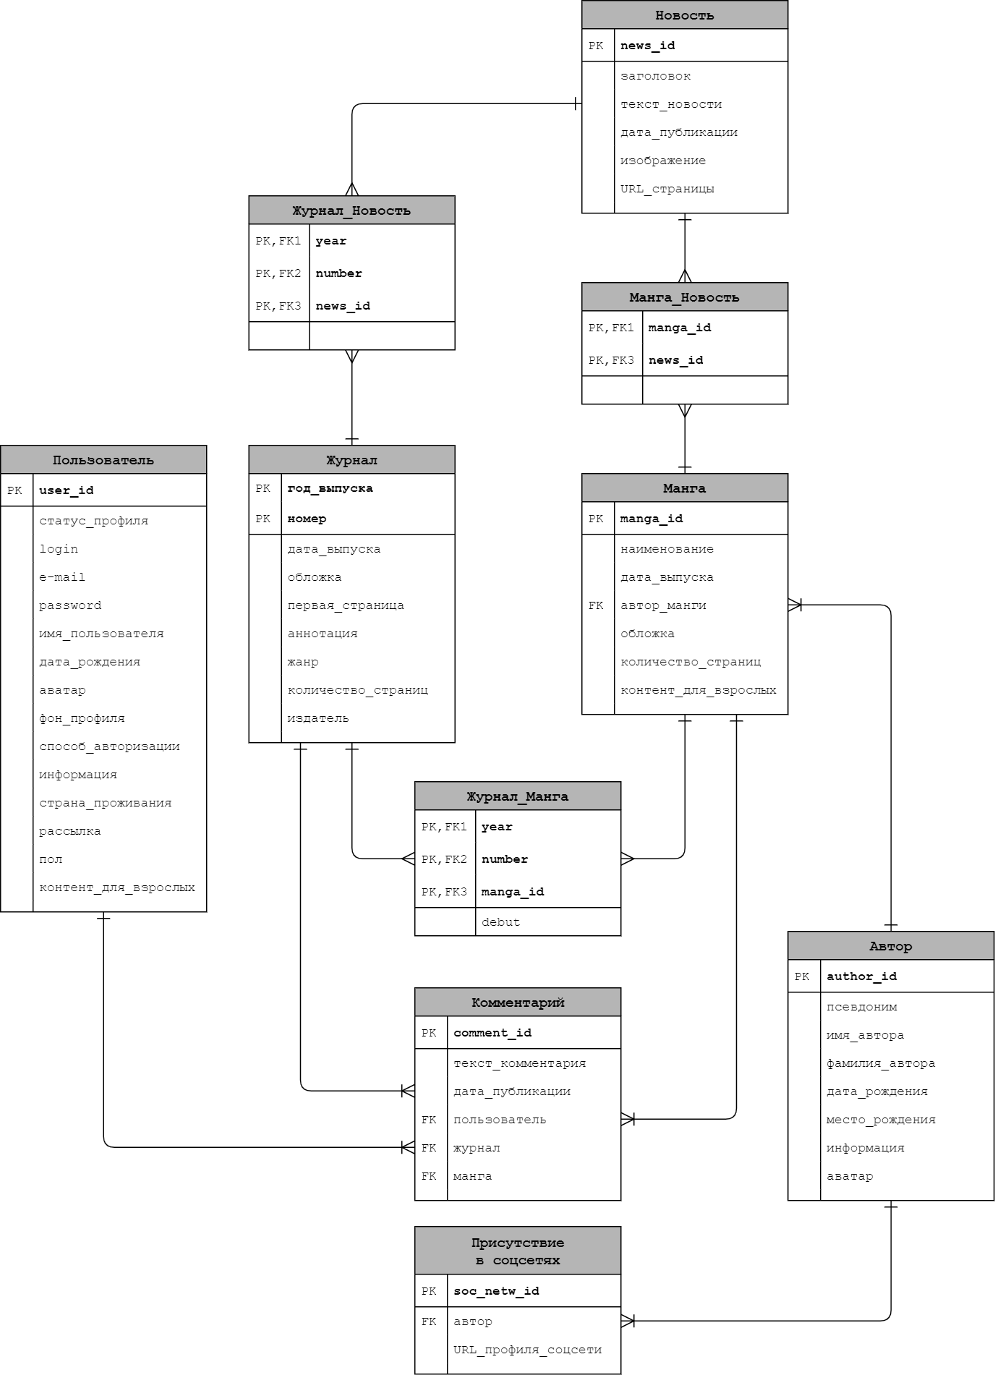

Рисунок 2 — Фрагмент логической модели
с реструктуризацией отношений «многие-ко-многим»

- Словарь данных

Принятые в словаре данных обозначения представлены в ПРИЛОЖЕНИИ А.

Не забудьте отметить необязательные атрибуты (указаны в скобках), значение которых не должно предоставляться пользователем или системой. Также обращаю ваше внимание на то, что в словаре данных (примера выполнения) представлены не все таблицы (от вас требуется определить элементы всех сущностей, представленных на рис. 2) — УДАЛИТЕ ДАННЫЙ АБЗАЦ ИЗ ОТЧЕТА

Таблица 1 — Фрагмента словаря данных для рассматриваемой системы
Структура или  элемент данных | Тип данных | Длина | Значение
Пользователь
Идентификатор | INT | 10 | (PK) Первичный ключ — автоинкрементный номер записи, генерируемый системой, начиная с 1
Статус профиля | VARCHAR | 5 | ADMIN  USER  RCF (registration confirmation) — статус для учетной записи, которая требует подтверждения по email
Логин | VARCHAR | 25 | Может содержать только символы латинского алфавита, подчеркивание и цифры
E-mail | VARCHAR | 50 | Должен соответствовать стандарту RFC 5322
Пароль | VARCHAR | 50 | Может содержать символы латинского алфавита, числа и символы из следующего после двоеточия списка:  ! @ # $ % ^ & ? * _  Остальные символы, включая пробел, запрещены
Имя пользователя | VARCHAR | 50 | Может содержать все буквенно-цифровые символы, включая символы национального алфавита
Дата рождения | DATE | — | Используется для рекомендаций
(Аватар) | VARCHAR | 255 | Содержит путь файла
(Фон профиля) | VARCHAR | 255 | Содержит путь файла
Способ авторизации | VARCHAR | 20 | Login  Google  Twitter  Facebook
(Информация) | TEXT | — | Содержит дополнительную информацию, которую пользователь указывает о себе
(Страна проживания) | ENUM | — | В интерфейсе выбирается из выпадающего списка
Рассылка | BIT | 1 | Поле не может быть пустым  0 — Нет, спасибо  1 — Да (по умолчанию)
(Пол) | BIT | 1 | Используется для рекомендаций / рекламы манги  0 — Мужчина  1 — Женщина  NULL (то есть отсутствие значения) соответствует:  Не указан или не определен (по умолчанию)
(Контент для взрослых) | BIT | 1 | 0 — Нет, я не хочу видеть «Контент для взрослых»  1 — Да, всегда отображать «Контент для взрослых»  NULL (отсутствие значения) соответствует:  Всегда спрашивать разрешение на отображение контента для взрослых (по умолчанию)

Номер журнала
Год выпуска | YEAR | 4 | (PK) Атрибут составного первичного ключа — содержит значение года, за которым закреплен выпуск данного номера журнала
Номер | TINYINT | 2 | (PK) Атрибут составного первичного ключа — содержит порядковый номер журнала за определенный год (не может превышать двухзначное число)
Дата выпуска | DATE | — | Содержит дату фактического выпуска журнала, которая может отличаться от года, за которым закреплен выпуск номера журнала
Обложка | VARCHAR | 255 | Содержит путь файла
Первая страница | VARCHAR | 255 | Содержит путь файла
Аннотация | VARCHAR | 255 | Содержит короткое описание содержания номера журнала
Жанр | ENUM | — | Возможные значения:  Shonen  Shojo  Seinen  Josei  (используется для рекомендаций; в интерфейсе может не отображаться)
Количество страниц | SMALLINT | 4 | Не может превышать 620 страниц (ограничение типографского издания)
Издатель | VARCHAR | 50 | Значение по умолчанию: Kodansha  (по умолчанию указано основное издательство)

Автор
Идентификатор | INT | 10 | (PK) Первичный ключ — автоинкрементный номер записи, генерируемый системой, начиная с 1
(Псевдоним) | VARCHAR | 50 | Может содержать все буквенно-цифровые символы
Имя автора | VARCHAR | 50 | Может содержать все буквенно-цифровые символы  Вместо имени автора может быть указано наименование художественного коллектива
(Фамилия автора) | VARCHAR | 50 | Может содержать все буквенно-цифровые символы
(Дата рождения) | DATE | — | В системе можно задать отображение только числа и месяца рождения (вместо полной даты)
(Место рождения) | VARCHAR | 255 | Может содержать все буквенно-цифровые символы
(Информация) | TEXT | — | Краткая информация об авторе (по согласованию с автором)  Подсказка при заполнении:  «По умолчанию должна содержать строку следующего вида (пример):  Дебютировал в 1988 году отдельным томом  «It is awfully hard work doing nothing» (Kodansha)»
(Аватар) | VARCHAR | 255 | Содержит путь файла

Присутствие в соцсетях
Идентификатор | INT | 10 | (PK) Первичный ключ — автоинкрементный номер записи, генерируемый системой, начиная с 1
Автор (мангака) | INT | 10 | (FK) Внешний ключ — содержит идентификатор автора
URL | VARCHAR | 2048 | Не может превышать 2048 символов  Должен соответствовать стандарту RFC 3986

Манга
Идентификатор | INT | 10 | (PK) Первичный ключ — автоинкрементный номер записи, генерируемый системой, начиная с 1
Наименование | VARCHAR | 255 | Может содержать все буквенно-цифровые символы
Автор манги | INT | 10 | (FK) Внешний ключ — содержит идентификатор автора
Дата выпуска | DATE | — | В интерфейсе должно отображаться в формате YYYY/MM/DD
Обложка | VARCHAR | 255 | Содержит путь файла
История | VARCHAR | 255 | Содержит небольшое описание по типу логлайна (то есть краткая аннотация к манге, которая передает суть истории и ее основную драматическую коллизию)
Количество страниц | SMALLINT | 5 | Если манга состоит из глав, то здесь указывается суммарное количество страниц
Контент для взрослых | BIT | 1 | Поле не может быть пустым  0 — Отсутствует  1 — Могут присутствовать сексуальные сцены, эпизоды с употреблением наркотиков, нецензурной бранью, насилием, et cetera.

Журнал_Манга
Год выпуска | YEAR | 4 | (PK, FK1) Составной внешний ключ — ссылка на часть составного первичного ключа «Год выпуска» таблицы «Номер журнала»
Номер | TINYINT | 2 | (PK, FK2) Составной внешний ключ — ссылка на часть составного первичного ключа «Номер» таблицы «Номер журнала»
Идентификатор манги | INT | 10 | (PK, FK3) Внешний ключ — ссылка на первичный ключ таблицы «Манга»
Дебют | BIT | 1 | Поле не может быть пустым  1 — Да, манга публикуется впервые  0 — Нет, манга уже публиковалась

ЗАКЛЮЧЕНИЕ

В результате выполнения данной лабораторной работы были изучены два основных метода моделирования данных:
- ER-диаграмма (графическое представление данных);
- Словарь данных (табличное представление данных).

В соответствии с формулировкой задания составлен фрагмент логической модели для системы «Электронный тематический журнал манги».
Модель построена на основе ER-диаграммы (нотация Crow's Foot) и включает в себя следующие сущности:
            - Пользователь;
            - Журнал;
            - Манга;
            - Комментарий;
            - Новость;
            - Автор;
            - Присутствие в соцсетях.

Представленная на ER-диаграмме информация, находиться в 3NF.

Составлен словарь данных, который включает в себя минимальные критерии для проверки элементов данных, такие как тип данных, длина и возможные или заданные значения.
Представленные в работе методы моделирования данных не являются взаимоисключающими, так как выполняют разные задачи. Однако словарь данных может быть дополнен соответствующими ER-диаграммами (как и наоборот).

Таким образом, можно заключить, что выполненная работа соответствует поставленной задаче и отвечает всем сформулированным в задании требованиям.

СПИСОК ИСПОЛЬЗОВАННЫХ ИСТОЧНИКОВ

- Павлов Е. В. Проектирование программных систем: методические указания к выполнению лабораторных работ / Е. В. Павлов. — Санкт-Петербург, 2022

- Вигерс, Карл. Разработка требований к программному обеспечению = Software Requirements: пер. с англ.; 3-е издание, дополненное / Карл Виггерс, Джой Битти — СПб.: Издательство «BHV», 2020. — 736 с.: ил.

- What is Entity Relationship Diagram (ERD)? [Электронный ресурс]. — Visual Paradigm, 2022. — URL: https://www.visual-paradigm.com/guide/data-modeling/what-is-entity-relationship-diagram/ (дата обращения: 20.03.2022)

- SQL Data Types for MySQL, SQL Server, and MS Access [Электронный ресурс]. — W3Schools, 1999-2022. — URL: https://www.w3schools.com/sql/sql_datatypes.asp (дата обращения: 22.03.2022)

- MySQL 8.0 Reference Manual: Chapter 11 Data Types [Электронный ресурс]. — Oracle Corporation, 2022. — URL: https://dev.mysql.com/doc/refman/8.0/en/data-types.html (дата обращения: 20.03.2022)

ПРИЛОЖЕНИЕ А

Принятые в работе типы данных
1 | TINYINT | Целочисленный тип размером 1 байт  Со знаком от -128 до 127, без знака от 0 до 255
2 | SMALLINT | Целочисленный тип размером 2 байта  Со знаком от -32 768 до 32 767, без знака от 0 до 65 535
3 | MEDIUMINT | Целочисленный тип размером 3 байта  Со знаком от -8 388 608 до 8 388 607, без знака от 0 до 16 777 215
4 | INT | Целочисленный тип размером 4 байта  Со знаком от -2 147 483 648 до 2 147 483 647, без знака от 0 до 4 294 967 295
5 | BIGINT | Целочисленный тип размером 8 байт  Со знаком от -2⁶³ до 2⁶³ -1, без знака от 0 до 2⁶⁴ -1
6 | DECIMAL | Тип с фиксированной точкой  DECIMAL (size, d), где size — общее количество цифр (максимум 65),  d — количество цифр после точки (максимальное значение для d — 30).  Значения по умолчанию — 10 (для size) и 0 (для d).
7 | FLOAT | Тип с плавающей точкой размером 4 байта  В текущих версиях данный тип выражается как FLOAT (n), где n определяет, будет ли значение сохранено как FLOAT или преобразовано в DOUBLE.  При n от 0 до 23 значение хранится в виде 4-байтового столбца с одинарной точностью, при n от 24 до 53 в виде 8-байтового столбца с двойной точностью (тип DOUBLE). По умолчанию значение n равно 53 (двойная точность).  Диапазон значений для одинарной точности:  от -3.40E+38 до -1.18E-38, 0 и от 1.18E-38 до 3.40E+38  Диапазон значений для двойной точности:  от -1.79E+308 до -2.23E-308, 0 и от 2.23E-308 до 1.79E+308
8 | DOUBLE | Тип с плавающей точкой размером 8 байт (двойная точностью)
9 | BIT | Целочисленный тип данных, который может принимать значения 0, 1  или NULL (используется для хранение битовых значений)  BIT (n), где n — количество битов (от 1 до 64)
10 | DATE | Хранение даты в формате YYYY-MM-DD  Поддерживает диапазон от 1000-01-01 до 9999-12-31
11 | DATETIME | Хранение даты и времени в формате YYYY-MM-DD hh:mm:ss  Поддерживает диапазон от 1000-01-01 00:00:00 до 9999-12-31 23:59:59
12 | TIME | Хранение значения времени в формате hh:mm:ss  Поддерживает диапазон от -838:59:59 до 838:59:59  Используется не только для представления времени дня (которое должно быть меньше 24 часов), но и для прошедшего времени или временного интервала между двумя событиями
13 | YEAR | Хранение значения года в формате YYYY  Тип YEAR занимает 1 байт, поэтому поддерживает диапазон от 1901 до 2155 и 0000 (MySQL 8.0 не поддерживает задание года в двузначном формате)
14 | CHAR | Строка фиксированной длины (может содержать буквы, цифры и специальные символы).  CHAR (size), где size — длина строки в символах (от 0 до 255, по умолчанию 1)
15 | VARCHAR | Строка переменной длины (может содержать буквы, цифры и специальные символы).  VARCHAR (size), где size — максимальная длина строки в символах  (от 0 до 65535)
16 | TINYTEXT | Хранение строки максимальной длины в 255 символов
17 | TEXT | Хранение строки максимальной длины в 65 535 символов
18 | MEDIUMTEXT | Хранение строки максимальной длины в 16 777 215 символов
19 | LONGTEXT | Хранение строки максимальной длины в 4 294 967 295 символов
20 | BINARY | Аналог CHAR, но данные хранятся в виде бинарной строки (бинарная строка состоит только из символов 0 и 1)  BINARY (size), где size — длина строки в байтах (от 0 до 255, по умолчанию 1)
21 | VARBINARY | Аналог VARCHAR, но данные хранятся в виде бинарной строки  VARBINARY (size), где size — максимальная длина строки в байтах  (от 0 до 65535)
22 | TINYBLOB | Хранение BLOB размером до 255 байт включительно
23 | BLOB | Хранение BLOB размером до 65 535 байт включительно
24 | MEDIUMBLOB | Хранение BLOB размером до 16 777 215 байт включительно
25 | LONGBLOB | Хранение BLOB размером до 4 294 967 295 байт включительно
26 | ENUM | Специальный строковый тип, который принимает только одно значение из фиксированного списка значений.  В списке ENUM, который определяется во время создания таблицы в базе данных, можно задать до 65 535 значений. Все недопустимые значения (которых нет в списке) при добавлении заменяются на пустые строки.

